PROJET : ALTHÉA | TERANGA-TECH
Vision : Redéfinir l'habitat de luxe en Afrique en fusionnant l'innovation technologique, l'architecture bioclimatique inspirée de l'héritage africain, et une transparence digitale sans précédent, pour offrir aux diasporas un foyer ancré, autonome et connecté.
Nom du Projet : ALTHÉA | TERANGA-TECH
- ALTHÉA : L'élégance, la fleur, le foyer.
- TERANGA-TECH : L'hospitalité sénégalaise (et africaine) couplée à la technologie de pointe. C'est l'essence du concept.

PARTIE 1 : LA STRATÉGIE (Le "Pourquoi" et le "Comment" du Succès)
1. L'Identité de Marque : "Le Luxe Ancré & Connecté"
- Slogan Maître : "ALTHÉA | TERANGA-TECH : Votre Héritage Futur. Votre Retour Connecté."
- Positionnement : Le leader panafricain de l'immobilier résidentiel haut de gamme, autonome et transparent, dédié à la diaspora.
- Valeurs Clés : Confiance Inébranlable, Innovation Africaine, Durabilité, Excellence Architecturale, Connexion Culturelle.
2. La Proposition de Valeur Unique (PUV) :
- Pour la Diaspora : "Bâtir votre rêve africain sans les tracas. Althéa Teranga-Tech vous offre une maison autonome, au design emblématique, avec une transparence totale de la construction via notre plateforme digitale unique et le QR Code de traçabilité."
- Pour l'Afrique : "Nous construisons les communautés de demain : des éco-quartiers intelligents, esthétiques, et résilients, inspirés de notre patrimoine et tournés vers un futur énergétique autonome."
3. Les "Killer Features" (Ce qui va cartonner) :
- Le "Digital Twin Project" (DTP) avec QR Code Unique : Chaque maison a un jumeau numérique. Toutes les étapes (photos, vidéos, rapports techniques) sont validées par un scan du QR Code du chantier, géolocalisées et horodatées. L'argent est débloqué par jalons validés par le client via l'application. FIN DE LA MÉFIANCE.
- L'Architecture Bioclimatique "Neo-Africaine" : Des maisons iconiques, reconnaissables, qui intègrent les savoirs ancestraux (ventilation naturelle, inertie thermique) avec des technologies modernes (toits végétalisés, brise-soleil à motifs culturels, matériaux locaux innovants).
- L'Autonomie Énergétique & Hydrique (Off-Grid Ready) : Chaque maison est conçue pour être énergétiquement autonome (panneaux solaires intégrés, batteries) et avoir une gestion optimisée de l'eau (récupération des eaux de pluie, filtration). FIN DES COUPURES.
- Le Modèle Modulaire "Genesis" : Proposer une base "Core Home" (ex: 100 $m^2$) avec un design signature à un prix attractif, puis des modules d'extension futuristes (suite, bureau-pod, piscine connectée) que le client peut ajouter à son rythme. ACCESSIBILITÉ BUDGÉTAIRE ET ÉVOLUTIVITÉ.
- Les "Quartiers Intelligents" (pour les grands projets) : Au-delà des maisons, concevoir des micro-communautés avec gestion des déchets optimisée, espaces verts partagés, bornes de recharge pour véhicules électriques.

PARTIE 2 : LE CATALOGUE / LES OFFRES (Ce que le client achète)
A. Les Modèles de Villas "Genesis"
Chaque modèle porte un nom inspiré de la mythologie ou de la géographie africaine.
- Modèle "BAOBAB" (Le Foyer Ancré) :
  - Concept : La "Core Home" compacte, avec des courbes douces, un patio central, un toit végétalisé, et des murs texturés rappelant l'argile.
  - Surface : 100 $m^2$ (3 chambres, 2 sdb, salon, cuisine).
  - Technologies intégrées : Pré-câblage domotique, ventilation naturelle optimisée, système de récupération d'eau de pluie.
  - Visuel clé : Une villa élégante, autonome, dans un jardin paysager.
- Modèle "MANDELA" (La Demeure Visionnaire) :
  - Concept : Villa plus expansive, avec un design en "U" ou "V" embrassant un jardin central ou une piscine. Grande façade vitrée protégée par des brise-soleil sculptés.
  - Surface : 180 $m^2$ (4 chambres, 3 sdb, double salon, bureau).
  - Technologies intégrées : Autonomie énergétique complète (panneaux solaires invisibles, batteries), gestion intelligente de l'eau, système de sécurité avancé.
  - Visuel clé : Une maison impressionnante, avec une petite cascade d'eau intégrée au design, un jardin luxuriant.
B. Les Modules d'Extension "Evolution"
- Module "Oasis Connectée" : Piscine à débordement (traitement naturel), pool house domotique, espace brasero.
- Module "Akili Studio" (Akili = Intelligence en Swahili) : Bureau indépendant ultra-connecté, insonorisé, avec vue sur jardin.
- Module "Rooftop Teranga" : Toit-terrasse aménagé avec cuisine d'été, espace lounge, et vue panoramique.
- Module "E-Mobilité" : Borne de recharge rapide pour véhicule électrique, abri photovoltaïque pour voiture.
- Module "Food Garden" : Potager intelligent avec arrosage automatisé et suivi depuis l'application.

PARTIE 3 : LE PROMPT DÉTAILLÉ POUR GEMINI (Le "Comment visuel")
Titre du Projet : ALTHÉA | TERANGA-TECH : Le Foyer du Nouveau Monde. Autonome, Intelligent, Vivant.
Objectif de Gemini : Créer une identité visuelle complète et des rendus architecturaux pour un site internet et un catalogue digital qui transmettent la vision d'un immobilier de luxe futuriste, durable et ancré en Afrique, ciblant la diaspora. Le tout doit crier "confiance" et "innovation".

1. L'Identité Visuelle Globale :
- Esthétique : "Afro-Futurisme Organique". Modernité épurée inspirée des formes naturelles et de l'art africain, avec une touche de technologie discrète.
- Palette de Couleurs :
  - Dominante : Terracotta (riche, profond, inspiré de l'argile africaine), Blanc Cassé (pureté, modernité), Gris Anthracite (technologie, sophistication).
  - Accents : Vert Jade (végétation luxuriante, durabilité), Or Brossé (luxe discret, patrimoine), Bleu Azur (ciel, eau, innovation).
- Typographie :
  - Titres/Logo : Une police sans sérif très élégante et légèrement condensée (ex: Montserrat Bold/SemiBold, Poppins) avec une personnalisation pour le "A" de Althéa (peut-être un A stylisé en forme de case impluvium ou de toit végétal).
  - Corps de Texte : Une police sans sérif claire et aérée (ex: Lato Light, Open Sans Light) pour la lisibilité et l'aspect technologique.
- Logo ALTHÉA | TERANGA-TECH : Minimaliste, combinant un "A" stylisé évoquant un toit végétal ou une forme architecturale organique, avec le nom complet. Le QR code doit être intégré subtilement dans l'angle supérieur droit de toutes les communications visuelles.
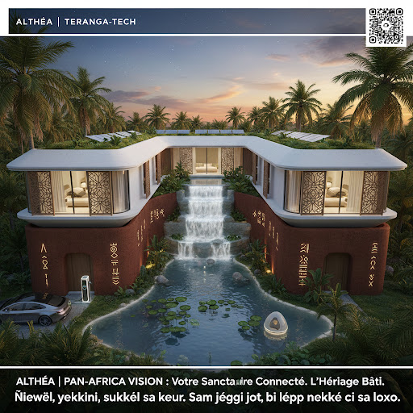

2. Rendus Architecturaux Spécifiques (pour Site & Catalogue) :
- Rendu 1 : La Villa "MANDELA" - Icône du Quartier
